
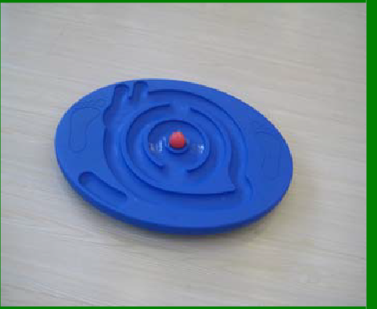
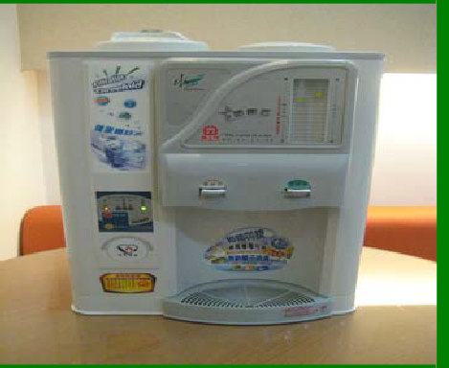
編號 | 動能平衡版 | 說明
18-1 |  | - 長者坐穩在椅子上，把兩腳放在平衡板兩邊處，在路徑中運轉球。  - 長者坐或站著，將平衡板拿在手上，靠著手臂的力量運轉球。
 | 飲水機 | 說明
18-2 |  | - 生水進入熱膽，感測水位後，自動加熱至開水狀態。  - 自動取消加熱：溫度到達沸水狀態自動取消加熱，保障使用者安全。  - 無水自動閃爍「加生水警示燈」、「停止加熱」，防止熱膽空燒造成危險。
 | 冰箱 | 說明
18-3 | 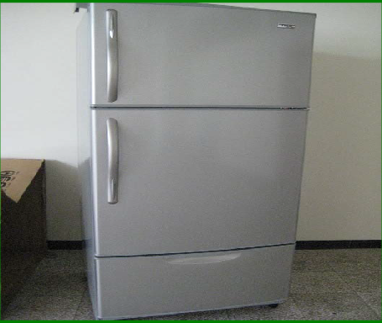 | 可延長食物的保鮮期，使食物不易腐壞變質。
 | 不鏽鋼工作檯 | 說明
18-4 | 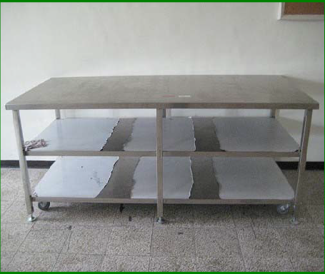 | - 平時放置於廚房，使用時推出至適當位置。  - 做為老人餐時料理使用平台，或人體模型組裝及其他展示物品組合處理平台。  使用後需清潔乾淨並且推回廚房定位。

編號 | 防滑餐墊 | 說明
19-1 | 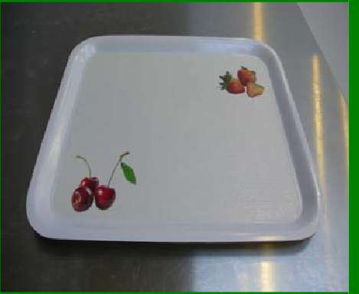 | 輕量化設計防滑餐墊，能牢牢地抓住餐具，即使單手用餐，餐具也不會移來移去。
 | 高齡者用餐輔具-湯匙 | 說明
19-2 | 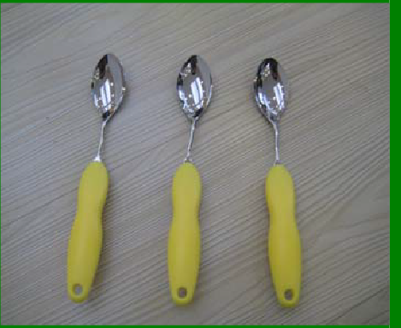 | - 可以前後左右各種角度彎折，可配合餐盤及座位高低調整出最就口、最適切的進食角度，讓使用者輕鬆進食。  - 加粗但輕量的握柄，即使手掌無法緊握，亦能輕易的握住餐柄。
 | 進食輔助筷 | 說明
19-3 | 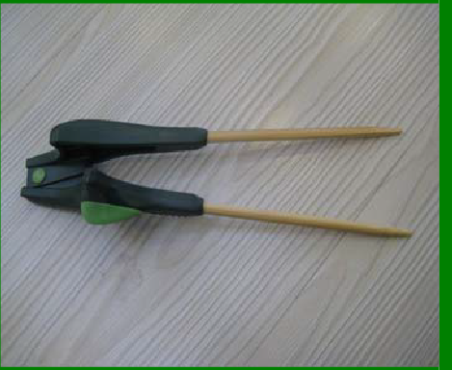 | 1.具有弧度的握柄可自然的貼在進食時的虎口上，而筷子末端相連，無需太大的指力即可挾菜。  - 握把前端有突出物設計，讓筷子不容易滑落。  - 採用極輕材質，特別適用於手指無力者。
 | 吃藥計畫盒 | 說明
19-4 | 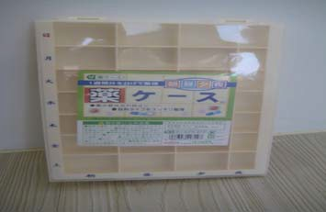 | 增進餵食能力，指引定時服用藥物。

編號 | 保鮮盒 | 說明
20-1 | 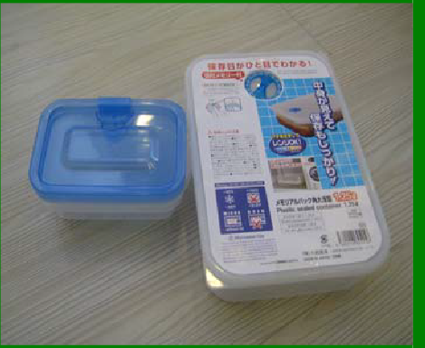 | 透明可看到內置物，食物保鮮更方便。
 | 樂齡杯(易握杯) | 說明
20-2 | 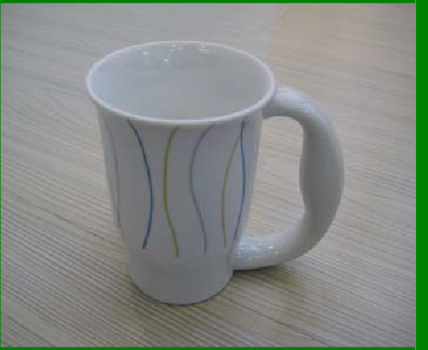 | - 特別為長者設計超大握把，讓長者可以整個手掌握住手把。  - 採用中空式設計，有隔熱、保溫及保冷的效果。  - 特殊的傾斜式構造，因此喝東西時並不需要仰頭，便能輕鬆享用，可以避免被嗆到。
 | 開罐器 | 說明
20-3 | 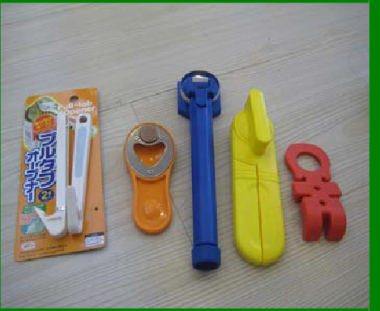 | 協助利用大關節打開罐子。
 | 切蛋器 | 說明
20-4 | 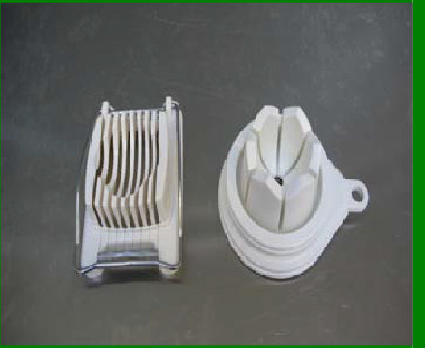 | 方便老人將煮好的蛋切成片。

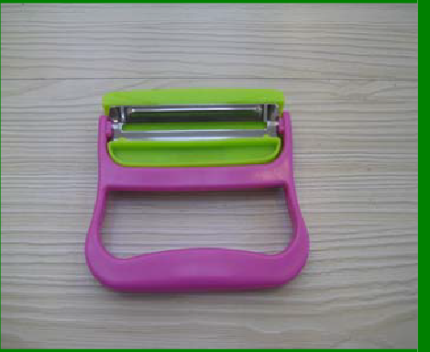
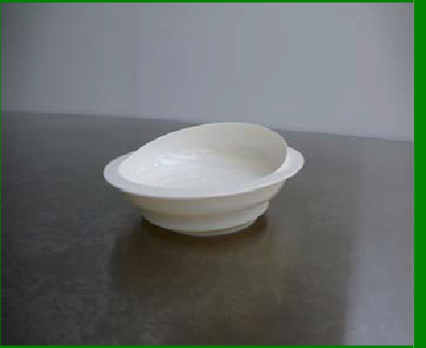
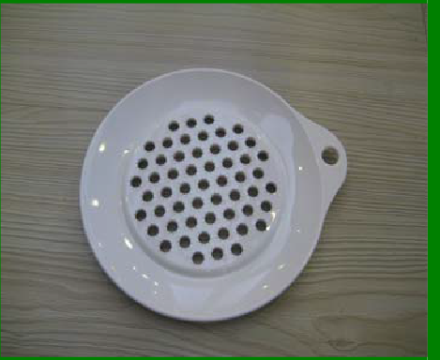
編號 | 刨菜器 | 說明
21-1 |  | 方便老人將蔬果刨成絲狀。
 | 有田燒高齡餐具組 | 說明
21-2 |  | - 重量約只有一般磁器的 1/3，讓手較無力的長者亦能輕鬆握持餐具。  - 採用特殊強化材質，因此較一般磁器強韌不易摔破。  - 斜底及略呈直角的盤邊設計，使長者即使手不方便亦能利用湯匙輕易舀出食物
 | 磨泥器 | 說明
21-3 |  | 將蔬果磨成泥狀，方便老人食用。
 | 超輕西式進食輔助器 | 說明
21-4 | 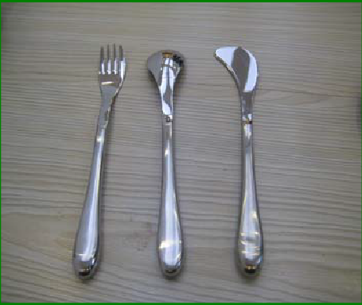 | 握柄採中空設計，超輕量，而加粗的握把，符合人體工學設計，讓握力不佳的高齡者可以更穩的持握。

編號 | 重量可調式輔助進食器 |  | 說明
22-1 | 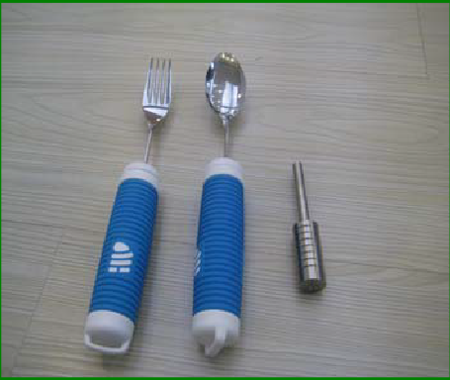 |  | - 特別加粗的握把，即使握力不足，也能輕易掌握，讓餐具不易滑落。  - 可輕易彎折，對於因關節炎或中風導致手腕無法靈活彎曲的長者，可以調整成適合用餐的角度。  - 握把處為空心，可拆開加入增重環，可依狀況調整重量，改善手部抖動的現象。

